przyczyną, że zaczęli budować. A zatem w przyszłości nic nie będzie dla nich niemożliwe, cokolwiek zamierzą uczynić. Zejdźmy więc i pomieszajmy tam ich język, aby jeden nie rozumiał drugiego!” W ten sposób Pan rozproszył ich stamtąd po całej powierzchni ziemi, i tak nie dokończyli budowy tego miasta. Dlatego to nazwano je Babel.

Wieża Babel jest synonimem ludzkiej pychy, ludzi, którzy nie chcieli się liczyć w codzienności z Bogiem żywym. Pycha niszczy to co zostało zbudowane. Pycha niszczy ludzkie relacje, wspólnoty, rodziny, państwo. Pycha zaślepia, nie pozwala sobie pomóc, otwiera na uzależnienia.

Czy odkryłeś pychę w swoim życiu? Pycha może mieć różne odcienie. Czym się ona charakteryzuje? Pomódl się: Jezu, pozwól mi demaskować pychę w moim życiu. Proszę Cię o łaskę pokory.

18 lutego 2023, sobota Hbr 11,1-7; Ps 145,2-11; Mk 9,2-13
CHODZIĆ W DUCHU ŚWIĘTYM, TO ODKRYĆ MOC WIARY
Hbr 11, 5-6
Przez wiarę Henoch został uniesiony, aby nie oglądał śmierci. I nie znaleziono go, ponieważ Bóg go zabrał. Przed zabraniem bowiem otrzymał świadectwo, iż podobał się Bogu. Bez wiary zaś nie można podobać się Bogu. Przystępujący bowiem do Boga musi uwierzyć, że Bóg jest i że wynagradza tych, którzy Go szukają.

Wiara biblijna ma swoją moc. Opiera się o Boże obietnice i posłuszeństwo tym obietnicom. Henoch dzięki swojej wierze i posłuszeństwu Bogu żywemu został wzięty do nieba. Abraham dzięki swojej wierze stał się ojcem wielkiego narodu. Maryja dzięki swojej wierze stała się Matką Słowa wcielonego. My także mamy odkryć i wprowadzić w swoją codzienność wiarę biblijną i odkryć misję swojego życia, aby owa wiara mogła objawić się ze swoją mocą.

Czy odkryłeś wiarę biblijną? Czy odkryłeś misję swojego życia? Czy prosisz Jezusa o odkrycie mocy wiary? Pomódl się: Jezu, dziękuję Ci za dar wiary biblijnej. Dziękuję za moc wiary w moim życiu.
Opracowała: Jolanta Prokopiuk, korekta: Elżbieta i Grzegorz Kowalewscy, ilustracje: Marta Stańco, skład: Mariusz Stańco. Asystent kościelny – ks. Wojciech Jaśkiewicz.
Wspólnota Domowego Kościoła Ruchu Światło – Życie „On Jest”
Teksty do medytacji znajdują się na stronie: www.onjest.pl/slowo
Zachęcamy do korzystania z metody czytania i rozważania Słowa Bożego Lectio Divina i rozważań dostępnych na stronie internetowej oraz w formie aplikacji na urządzenia z systemami Android, Apple (kod QR obok), jak również czytniki e-book

CHODZIĆ W DUCHU ŚWIĘTYM
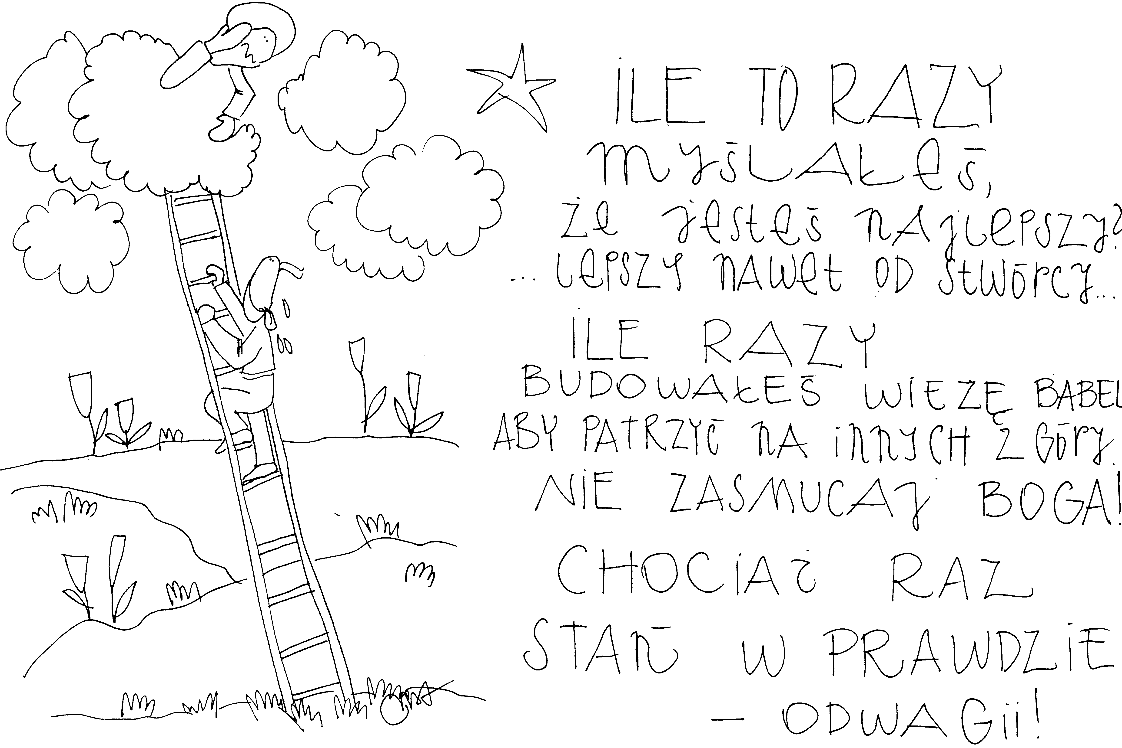
12 lutego 2023, niedziela Syr 15,15-20; Ps 119,1-34; 1 Kor 2,6-10; Mt 5,17-37
CHODZIĆ W DUCHU ŚWIĘTYM,
TO ODKRYĆ WOLNOŚĆ JAKO ZADANIE
Syr 15, 15-19
Jeżeli zechcesz, zachowasz przykazania, a dochowanie wierności zależy od Jego upodobania. Położył przed tobą ogień i wodę, po co zechcesz, wyciągniesz rękę. Przed ludźmi życie i śmierć, co ci się spodoba, to będzie ci dane. Ponieważ wielka jest mądrość Pana, ma ogromną władzę i widzi wszystko. Oczy Jego patrzą na tych, co się Go boją – On sam poznaje każdy czyn człowieka.

Potrzebujemy odkryć swoją wolność. Wolność bowiem jest darem, ale jest także i zadaniem człowieka. Autor Księgi Syracha pisze bowiem, że mamy wolność wyboru: po co zechcesz wyciągniesz rękę. Jednakże my często nie wiemy czym jest wolność. Nie wiemy jak z tej wolności korzystać. Potrzebujemy wołać do Jezusa, aby ukazał nam czym jest wolność człowieka i uzdolnił do właściwego korzystania z daru wolności.

Czy odkryłeś czym jest wolność człowieka? Czy odkryłeś odpowiedzialność za swoje wybory? Pomódl się: Jezu, dziękuję Ci za moją wolność. Dziękuję, że mogę wybierać Ciebie.

13 lutego 2023, poniedziałek Rdz 4,1-25; Ps 50,1-21; Mk 8,11-13
CHODZIĆ W DUCHU ŚWIĘTYM, TO ODKRYĆ SWÓJ SMUTEK
Rdz 4, 6-7
Pan zapytał Kaina: „Dlaczego jesteś smutny i dlaczego twarz twoja jest ponura? Przecież, gdybyś postępował dobrze, miałbyś twarz pogodną; jeżeli zaś nie będziesz dobrze postępował, grzech leży u wrót i czyha na ciebie, a przecież ty masz nad nim panować”.

Wszystko w naszym życiu ma swoje przyczyny. Swoje przyczyny ma smutek, ale także radość, nadzieja, dobre samopoczucie. Jezus nas dzisiaj zaprasza do refleksji nad swoim życiem i poznawali przyczyny różnych naszych zachowań. Reflektowanie bowiem sprawia, że możemy świadomie wejść na konkretną drogę.

Czy reflektujesz swoje życie na modlitwie? Czy pytasz Jezusa, co jest przyczyną takiego czy innego zachowania? Pomódl się: Jezu, naucz mnie reflektować na modlitwie. Pozwól mi świadomie podejmować moje decyzje.

14 lutego 2023, wtorek – święto świętych Cyryla i Metodego
Dz 13,46-49; Ps 117,1-2; Łk 10,1-9
CHODZIĆ W DUCHU ŚWIĘTYM,
TO ROZEZNAWAĆ Z POKORĄ SWOJE NAWIEDZENIE
Dz 13, 46-47
Paweł i Barnaba powiedzieli do Żydów: Należało głosić słowo Boże najpierw wam. Skoro jednak odrzucacie je i sami uznajecie się za niegodnych życia wiecznego, zwracamy się do pogan. Tak bowiem nakazał nam Pan: „Ustanowiłem Cię światłością dla pogan, abyś był zbawieniem aż po krańce ziemi.”

W życiu każdego z nas jest czas łaski. Gdy tę łaskę odrzucimy, czas łaski się kończy. Będziemy musieli w swoim życiu zmagać się sami, choć Pan Bóg przychodził ze swoją pomocą. Tak było w życiu Narodu Wybranego i tak jest również w naszym życiu. Potrzebujemy z całą pokorą odczytywać czas Bożego nawiedzenia, ale od nas zależy czy go przyjmiemy czy odrzucimy.

Czy potrafisz rozeznawać czas Bożego nawiedzenia w swoim życiu? Czy nie odrzucasz Bożego wsparcia? Musisz rozeznać w jaki sposób to czynisz. Pomódl się: Jezu, dziękuję Ci za czas Twojej łaski. Pozwól mi ujrzeć, kiedy Twoją łaskę odrzucam.

15 lutego 2023, środa Rdz 8,6-22; Ps 116B,12-19; Mk 8,22-26
CHODZIĆ W DUCHU ŚWIĘTYM,
TO ODKRYĆ POSTAWĘ ŁAGODZĄCĄ BOŻY GNIEW
Rdz 8, 20-21
Noe zbudował ołtarz dla Pana i wziąwszy ze wszystkich zwierząt czystych i z ptaków czystych, złożył je w ofierze całopalnej na tym ołtarzu. Gdy Pan poczuł miłą woń, rzekł do siebie: Nie będę już więcej złorzeczył ziemi ze względu na ludzi, bo usposobienie człowieka jest złe już od młodości.

Noe doskonale wiedział komu zawdzięcza swoje ocalenia. Zrodziła się w jego sercu potrzeba ogromnej wdzięczności, którą wyraził w ofierze całopalnej. Pokuta i wdzięczność to postawy, które łagodzą Boży gniew i prowadzą do Bożej wielkoduszności. Bez nich giniemy.

Czy odkryłeś w swoim życiu moc pokuty i dziękczynienia? Jak często dziękujesz? Pomódl się: Jezu, dziękuję Ci, że uczysz mnie wdzięczności. Pozwól mi odkryć ducha pokuty.

16 lutego 2023, czwartek Rdz 9,1-13; Ps 102,16-29; Mk 8,27-33
CHODZIĆ W DUCHU ŚWIĘTYM,
TO ODKRYĆ NOWY CZAS ŁASKI
Rdz 9, 12-13
„Zawieram z wami przymierze, tak iż nigdy już nie zostanie zgładzona wodami potopu żadna istota żywa i już nigdy nie będzie potopu niszczącego ziemię”. Po czym Bóg dodał: „A to jest znak przymierza, które Ja zawieram z wami i każdą istotą żywą, jaka jest z wami, na wieczne czasy: Łuk mój kładę na obłoki, aby był znakiem przymierza między Mną a ziemią”.

Przymierze z Noem było nowym czasem łaski dla Noego i jego rodziny, ale także i całej ziemi. Pokuta i wdzięczność jednego człowieka zrodziły nowy czas łaski dla świata. My również możemy być tymi ludźmi, od których Bóg zrodzi nowy czas łaski z powodu naszej pokuty i naszej wdzięczności.

Czy jesteś człowiekiem, który odkrył łaskę pokuty i łaskę wdzięczności? Pomódl się: Jezu, dziękuję Ci za nowy czas łaski w moim życiu, życiu mojej rodziny, życiu świata. Pozwól mi pogłębić postawę pokuty i wdzięczności.

17 lutego 2023, piątek Rdz 11,1-9; Ps 33,10-15; Mk 8,34-9,1
CHODZIĆ W DUCHU ŚWIĘTYM, TO DEMASKOWAĆ PYCHĘ
Rdz 11, 5-9a
A Pan zstąpił z nieba, by zobaczyć to miasto i wieżę, które budowali ludzie, i rzekł: „Są oni jednym ludem i wszyscy mają jedną mowę, i to jest

